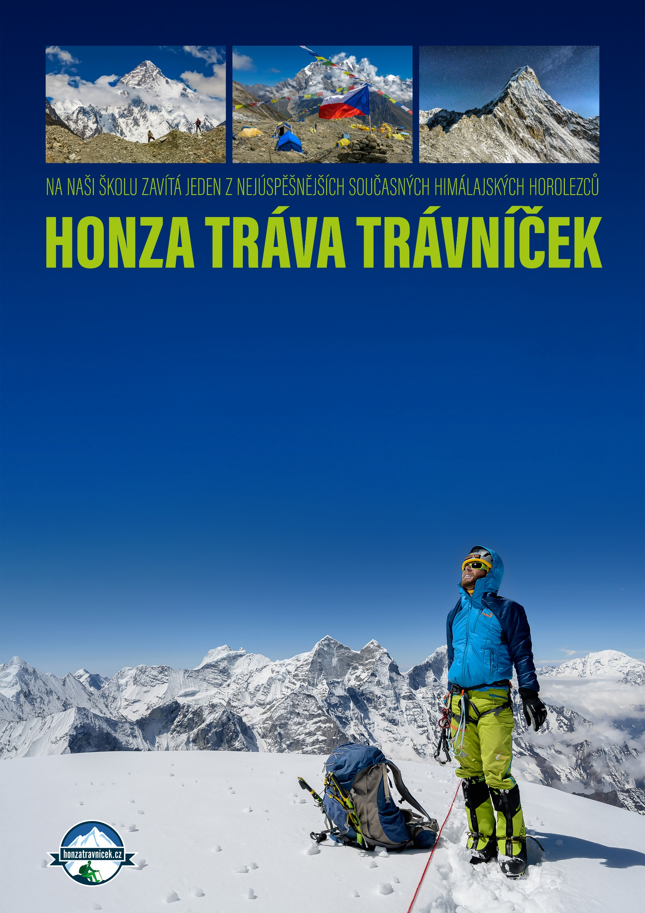

Místo pro doplnění informací

Přednáška dne XX. XX. 2023

Místo konání

Honza je nejen zkušený horolezec, který má na svém kontě pět vylezených osmitisícovek (včetně třeba K2 nebo Annapurny), ale je to i vášnivý cestovatel. Při přednáškách využívá nejen své bohaté zkušenosti z přednášení, ale opírá se i o své pedagogické vzdělání. Během odborné vzdělávací projekce nás seznámí nejen se svými sportovními výkony, ale i se životem a kulturou v Iránu, Pákistánu a Nepálu, který se stal jeho druhým domovem. Nahlédneme do geografie, klimatologie, ale i historického vývoje těchto zemí.